令和４年度「二十歳の集い」参加受付票
案内はがきをお持ちでない方は以下の必要事項をご記入の上、受付へご提出ください。
氏 名
住 所 | 〒
生年月日 | （いずれか一方に○）  ２００２・２００３ 年 月 日
性 別
市内出身校

令和４年度 「二十歳の集い」開催要項
開催日：令和５年１月８日（日）１０：００開場 １１：００開演
対象者：平成１４（２００２）年４月２日～平成１５（２００３）年４月１日生まれの方
場 所：市川市文化会館（市川市大和田１丁目１番５号）
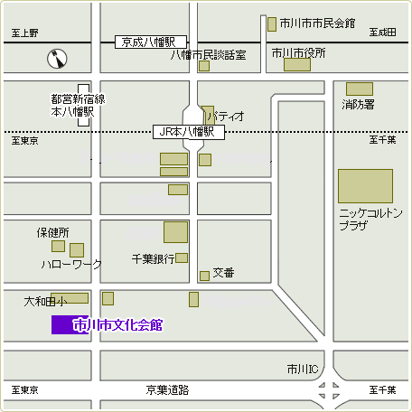
市川市文化会館案内図

※駐車場はありません。
会場周辺は駐停車禁止
となっております。
（大和田小のご協力により降車用迂回路をご用意しております。）

